Pirmasens, 26. September 2012

Schaurig-schöner Grusel im Dynamikum

- Pirmasenser Science Center veranstaltet seine beliebte alljährliche Gruselnacht am 26. Oktober ab 19 Uhr
- Zahlreiche haarsträubende Attraktionen mit „Stack in the dark“, Tanz- und Bewegungsspielen – Vollkostümierte Gäste zahlen nur den halben Eintrittspreis

Wie jedes Jahr lädt das Dynamikum auch 2012 wieder zur Gruselnacht: Am 26. Oktober erwarten im Pirmasenser Science Center in der fast schon traditionellen Veranstaltung allerlei haarsträubende Ereignisse, viele spannende Attraktionen und jede Menge schauriger Gestalten die kleinen und großen Gäste. Zu den diesjährigen Höhepunkten im gruseligen Programm zählen neben dem beliebten Kinderschminken beispielsweise die „Waldläufer“, die mit faszinierenden Vampirkämpfen und allerlei Gauklertreiben das bunte Treiben im Mittelalter wiederaufleben lassen. Sie spielen auch den Besuchern kleine Streiche in der Ausstellung, in der es wie immer so manche verborgenen Geheimnisse zu entdecken gilt. Außerdem veranstaltet der Musikpädagoge Andreas von Hoff alias „Mr. Boomwhackers“ über den ganzen Abend verteilt mehrere Workshops mit farbenfrohen Klangstäben – den Abschluss bildet um 22 Uhr die „Thriller“-Premiere im Atrium des Rheinberger. Die Sportgymnastikgruppe Stardust des TVP (Turnverein Pirmasens) zeigt nicht nur in einer rasanten Vorstellung das eigene Können, sondern bringt mit Tanz- und Bewegungsspielen auch Bewegung in jede Altersgruppe. Und für Fans des Sport-Stackings, dem flinken Becherstapeln, bietet das „Stack in the dark“ ganz neue Möglichkeiten, wenn es gilt, im (fast) dunklen Raum die verschiedensten Pyramiden mit nachtleuchtenden Bechern zu bauen.

Die Gruselnacht startet um 19 Uhr und dauert bis zur Geisterstunde um 24 Uhr; der Eintritt kostet fünf Euro – wer voll kostümiert als Geist, Hexe, Monster oder anderes untotes Wesen erscheint, zahlt nur die Hälfte. Wer sich zwischen all den schauerlichen Attraktionen stärken will, hat dazu selbstverständlich auch Gelegenheit: An mehreren Stationen im Café Pudelwohl stehen reichlich unheimliche Leckereien und Gruselbowle bereit.

Begleitendes Bildmaterial:

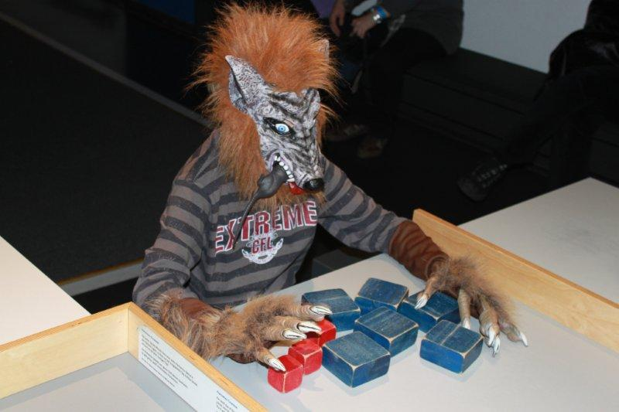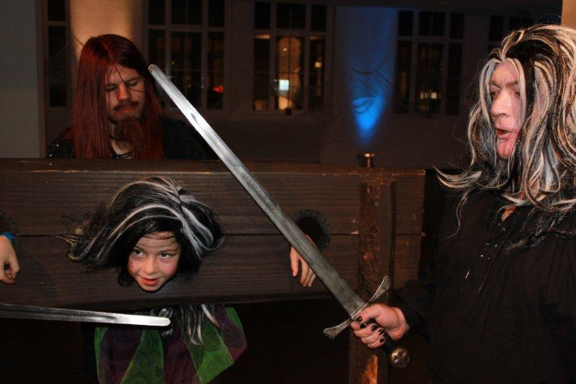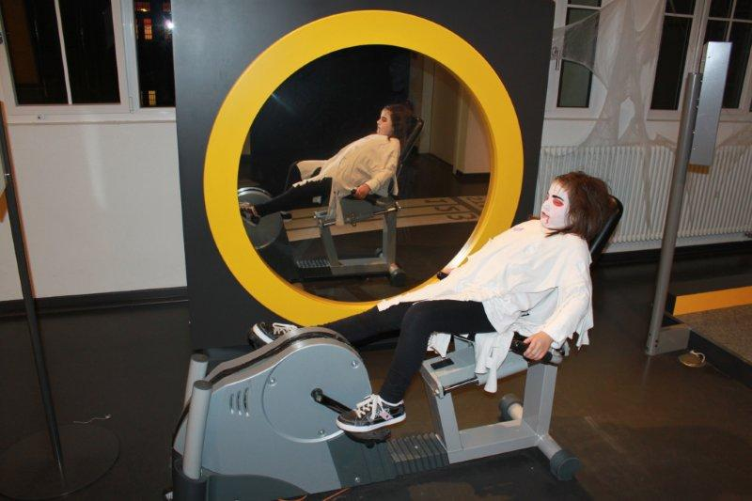
Impressionen 2011
[Download unter http://www.ars-pr.de/de/presse/meldungen/20120926_dyn.php ]

Ergänzend zum Dynamikum
Das Dynamikum Pirmasens ist das erste und bislang einzige Science Center in Rheinland-Pfalz. Als Mitmachmuseum lädt es seine Besucher aus allen Altersstufen dazu ein, auf 4.000 Quadratmetern die verschiedensten Phänomene aus Natur und Technik an interaktiven Experimentierstationen selbst zu erforschen und so ganz spielerisch ihren Wissensdurst zu stillen. Gegenüber vergleichbaren Einrichtungen grenzt sich das Dynamikum durch den durchgängigen Leitgedanken der Bewegung in insgesamt acht Bereichen ab; das Angebot richtet sich sowohl an Kinder und Jugendliche, die in idealer Ergänzung des Schulunterrichts einen neuen, spektakulären Zugang zur Welt der Naturwissenschaften erhalten, als auch an Erwachsene. In regelmäßigen Abständen finden immer wieder Sonderausstellungen statt, hinzu kommen unterschiedliche Aktionen wie beispielsweise Sport-Stacking-Workshops oder spezielle Ferien- und Festtagsprogramme. Daneben eignet sich das Dynamikum auch zur Ausrichtung von Kindergeburtstagen sowie Firmenveranstaltungen und verfügt über Räume, die für Vorträge und unterrichtsbegleitende Schulstunden genutzt werden können. Im unmittelbar an das Dynamikum angrenzenden Landschaftspark Strecktal ist zudem ein DiscGolf-Parcours mit insgesamt zwölf Bahnen eingerichtet; Interessierte können Golfdiscs im Dynamikum leihen oder kaufen. Weitere Informationen sind unter www.dynamikum.de abrufbar.
20120926_dyn

Weitere Informationen Presse-Ansprechpartner
Dynamikum e.V. ars publicandi GmbH
Rolf Schlicher Martina Overmann
Geschäftsführer Senior Consultant
Im Rheinberger Schulstraße 28
Fröhnstraße 8 D-66976 Rodalben
D-66954 Pirmasens Telefon: +49/(0)6331/5543-13
Telefon: +49/(0)6331/23943-10 Telefax: +49/(0)6331/5543-43
Telefax: +49/(0)6331/23943-28 http://www.ars-pr.de
http://www.dynamikum.de MOvermann@ars-pr.de
info@dynamikum.de Autorin: Sabine Sturm

